NHẬT KÍ ĐI CÁCH LI 19 NGÀY KKKK

Hi kkk, hôm nay mình xin phép kể về câu chuyện lần đầu tiên làm “chuyện ấy” của mình kkk. Giỡn hoi chứ chuyện xui rủi này tui cũng có muốn đâu mấy bà ơi TT. Bản thân mình là một người ép dầu ép mỡ nại nỡ ép hok huhuhu, mình đã phải chống chọi với căn bệnh thế kỉ ấy suốt một khoảng thời gian dài ròng rã, mệt mỏi…. 20 ngày tròn. Nên là ngay tại đây, giờ phút này, khoảnh khắc đáng nhớ này mình xin phép kể cho các bạn nghe về câu chuyện hành trình đi du kí của m.. ỦA LỘN, đi cách ly tập trung nha mấy bà kakakak =)))

***Ngày 4/11/2021: Ngày nó bắt đầu xuất hiện ._.***

Hôm nay mình lỡ làm một điều dại dột – đó là tắm khuya. =))

Và rồi cái gì đến thì nó cũng sẽ đến, sau khi tắm xong thì cơ thể mình bắt đầu thay đổi bất thường … mình cảm giác rất lạnh nhưng cơ thể mình thì lại nóng và rồi mình bị sốt nhẹ khoảng 38,5 $℃$. Lúc đó thì thật sự mình nghĩ mình chỉ bị cảm vặt bình thường, sáng mai ngủ dậy uống thuốc thì khỏi, mình đã không nghĩ đến chuyện mình bị mắc COVID.

Sau khi nằm nghỉ một tí thì người mình lại sốt cao, mẹ phải cho mình uống thuốc hạ sốt, lúc này mẹ mình rất lo cho mình và cả đêm đó thì mẹ luôn nằm cạnh bên mình và không thể ngủ được. Còn mình thì thiếp đi từ lúc nào không hay…

***Ngày 5/11/2021: Chuẩn bị xách balo lên và đi =)***

Sáng hôm nay mình phải dậy sớm để tham gia buổi tập huấn BCH Chi đoàn do trường tổ chức, mình tham gia từ 8g đến khoảng 11g trưa thì trong khoảng thời gian này mình cảm giác bị nhức đầu, như kiểu đang có một ai đó cầm búa đục vào mình vậy =)

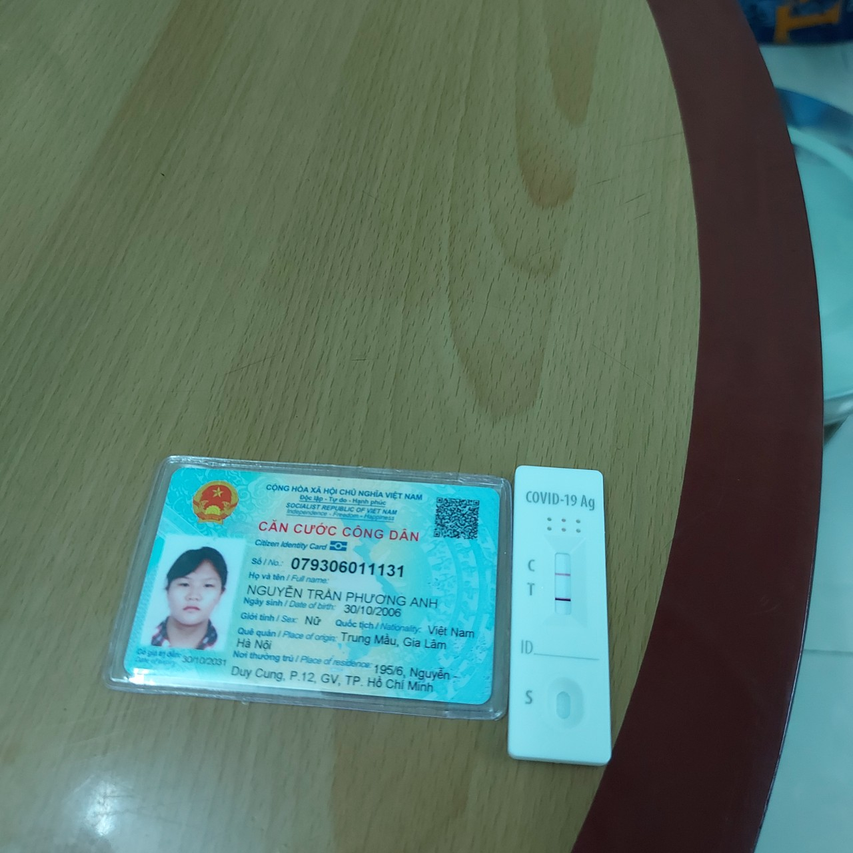Đến 11g hơn thì mình có đi xuống nhà ăn trưa, thì lúc ăn xong mình cảm giác nặng bụng, mắc ói, và muốn được tuôn trào ra hết vậy kkk, say sẩm mặt mày, chóng mặt ù tai, đau mỏi, song mình phải gọi cho mẹ mình, thế là mẹ mình phải gác lại đống công việc chồng chất để chạy về xem mình ra sao. Mẹ về đến nhà thì mẹ cho mình test thử bằng bộ kit mẹ mới mua … lúc mẹ chọt cái đồ test vào thì mình … ĐAO :) Xong, bùm… ú là la hai vạch đỏ lòm =) Lúc đó tim mình như bị hẫng một nhịp, như lúc crush quay sang nhìn mình và nở một nụ cười thiệt tươi kkkk.

Nhưng dù sau thì mình cũng hơi bất ngờ và lo lắng, vì đợt đó cũng là khoảng thời gian dịch bệnh đang bùng phát lại với biến chủng mới nguy hiểm hơn nhiều…. cuối cùng thì cả nhà mình có 4 người tất cả thì hết 3 người là bị dính, còn riêng mẹ mình thì bất tử kekeke.

Từ lúc test xong thì mình bắt đầu lo sợ, mẹ mình bắt mình xông dủ thứ, nào là xông lá, xông tỏi, xông thuốc hehee, xông xong thì mình cũng cảm giác khỏe hơn tí, không còn cái cảm giác ủ rũ hồi sáng nữa rồi kakaa. Lúc đó thì mẹ mình cũng có báo với bên phường và y tế, các cô chú cũng nhiệt tình chỉ dẫn mẹ mình đủ thứ, vì cả nhà mình xin được tự cách li tại nhà… Nhưng đời mà, làm gì ai biết được chữ ngờ, đến tối thi mình lại sốt cao 39 40, cả nhà mình ai cũng lo sợ cả, vì chủ yếu cả nhà mình ai cũng đã tiêm đủ hai mũi vắc-xin, chỉ còn mình mới vừa tiêm được trước đó 1 tuần, thuốc chưa ngấm thì con virus đã đi cửa sau vào trước rồi :0. Thế là mình phải vào khu cách li tập trung để có bác sĩ tiện cho việc theo dõi mình, đúng 23g30 là mình cũng ba lên đồ đi cách li =)

Do bản thân mình thì bị nặng nhất mà còn nhỏ nhất nhà, mẹ mình không yên tâm cho mình đi một mình nên kêu hai ba con dắt nhau đi, còn lại anh mình ở nhà mẹ mình chăm hehee.

Đúng 24g là mình với ba có mặt tại khu cách li tập trung của quận Gò Vấp là trường THCS Huỳnh Văn Nghệ. Đêm nay thật dài…

***Ngày 6-25/11/2021: Ngày đầu tiên, cảm nhân đầu tiên…ngày cuối cùng, tạm biệt!***

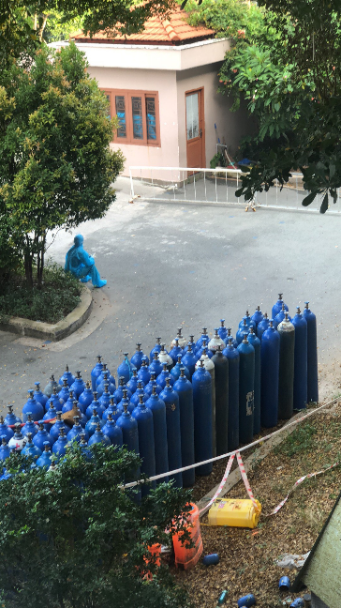Đây là bức ảnh đầu tiên mình chụp được khi vào đến khu cách ly. Lúc mới vào cũng hơi buồn không có gì để làm cả, wifi cũng không, chỉ được đi đi lại lại ở hành lang. Lúc đó bên ngoài thì mình nghe họ nó dịch được kiểm soát rồi, sẽ không có việc gì phải lo nhưng mà vào đây rồi mới biết, họ chỉ nói vậy thôi chứ riêng khu cách ly mình đang ở ít nhất cũng hơn 200 người, ngày nào cũng có tiếng còi xe cấp cứu chở bệnh nhân vào, còn có người chuyển nặng phải đi lên tuyến trên… Liệu bao giờ Sài Gòn mới khỏe lại đây?

Về cuộc sống trong đây, mọi thứ đều rất tốt, từ chỗ ăn, chỗ tắm, đến những bữa ăn, các anh chị tình nguyện viên và các y bác sĩ rất nhiệt tình. Cứ cách hai ngày thì bác sĩ lại đi thăm hỏi từng phòng về tình trạng sức khỏe mọi người, còn việc test thì mới vào được 7 ngày sẽ được test lần 1, lần 2 sẽ là 3 ngày sau…để được trở về nhà thì mọi người cần phải có 2 lần test âm tính thì mới được về. Nên những ai mà họ khỏe mạnh, sức đề kháng cao có thể đánh lại con virus này chỉ cần ở lại ít nhất 10 ngày là họ có thể về.. thế nhưng mình thì ở lại 19 ngày, quá ghê gớm kakaka. Vì họ lấy trường học làm khu cách ly nên chỗ ngủ của mình sẽ là trong phòng học của học sinh rồi hehe, mỗi phòng sẽ có tối đa 6 chiếc giường xếp có nghĩa mỗi phòng chỉ có thể ở được 6 người mà thoi, và đương nhiên là phải giãn cách nhau rồi. Không biết sao nữa, chỉ trừ đêm đầu tiên vào mình còn lạ, chưa quen được với cuộc sống ở đây nên không thể nào ngủ được nhưng những ngày còn lại thì ngủ rất chi là ngon hehe tuy hơi đau lưng tí thoi hehe (do cái giường xếp này sao xịn bằng cái giường yêu quý ở nhà tui hehe). À, còn một thứ quan trọng nữa chính là đồ ăn ở đây chứ còn gì nữa kkk, tr ơi mình không nghĩ là đồ ăn nó có thể ngon dến mức đó luôn á haha, mỗi ngày được chia làm ba bữa: sáng, trưa, tối. Sáng thì ăn nhẹ bằng một loại bánh mặn hay là một chiếc bánh giò hoặc là một hộp xôi, tùy mỗi ngày. Còn trưa với tối thì ăn cơm, trời ơi phải gọi là đẳng cấp, hộp cơm thì đầy ắp, ăn mà no muốn bể bụng akak, phải nói rất chi là tuyệt vời ông mặt trời đánh ja 5 sao nuôn.

Tuy là F0, một người đang mắc bệnh nhưng bản thân mình thì lại rất khỏe, chỉ cảm thấy mệt mỏi 1-2 ngày đầu nhưng từ lúc nào thì cảm giác ấy đã biến mất…nên nó cũng không cản trở việc học online trên trường của mình ehhe, vào đó thì sẽ không có wifi để học nhưng mà không phải vì chút cỏn con đó có thể cản trở con đường đam mê học tập của mình được kkk, mình luôn tham gia đầy đủ các buổi học và làm bài đầy đủ, mình không muốn phải bị tụt lại so với các bạn hehe. Mình quá giỏi luôn nè kkkk=)

Thôi thì đến đây cũng đã quá dài rồi, hehe tui còn vô vàn câu chuyejn dở khóc dở cười ở khu cách ly nữa nhưng hôm nay tui chỉ nói sơ qua về cuộc sống trong khu cách ly của tui nó như thế nào thoi hehe, nếu mọi người muốn biết thêm thì có thể hỏi tui nè, tui sẽ kể cho mọi người nghe hết tất tần tật về chuyến đi xa nhà của tui kkk, mong là câu chuyện của tui có thể mang đến cho mọi người được sự hình dung về cuộc sống trong khu cách ly như thế nào nè, nó có đủ thú zị để khiến bạn cũng muốn đi cách li giống tui=)

Giỡn vậy thoi chứ đi cách li chứ có phải đi chơi, đi du lịch sung sướng đâu mà đòi đi hehe, dù gì đi nữa thì mọi người hãy luôn giữ gìn sức khỏe nha, luôn tuân thủ theo quy tắc 5K, không ôm hôn hun hít gì cả heheeh. Sức khỏe là vàng là bạc, tiền chỉ là một thứ gì đó khiến cho con người ta bị mê hoặc th, làm sao mà đáng quý bằng sức khỏe được nè, nên là hãy luôn giữ cho bản thân mình khỏe mạnh nha. Cám ơn bạn vì đã lắng nghe câu chuyện của tui nè hehe <3